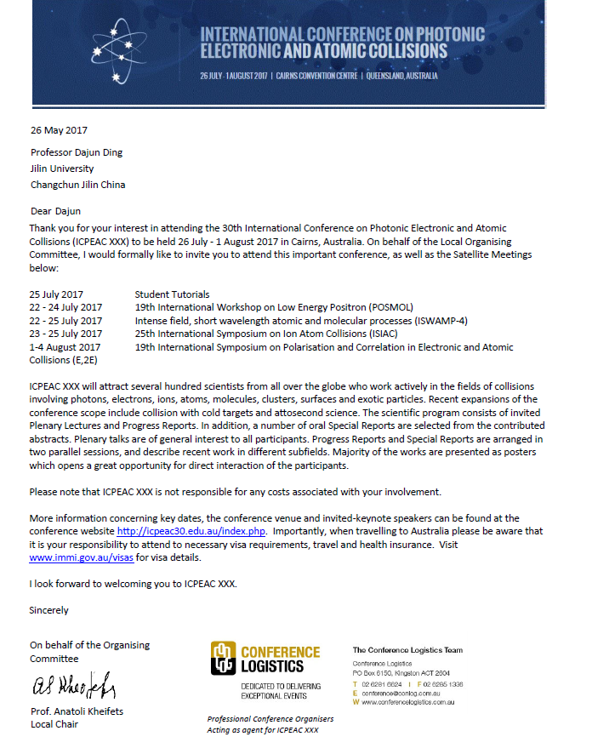

丁大军教授

吉林大学

长春，吉林， 中国

亲爱的大军，

感谢您有兴趣参加将于2017年7月26日至8月1日在澳大利亚凯恩斯举办的第30届光子电子原子碰撞国际会议（ICPEAC XXX）。我谨代表地方组委会，正式邀请您参加这一重要会议及如下卫星会议：

2017.7.22-24 第19届低能正电子国际研讨会（POSMOL）

2017.7.22-25 强场短波原子分子过程（ISWAMP-4）

2017.7.23-25 第25届离子原子碰撞国际讨论会（ISIAC）

2017.8.1-8.4 第19届电子与原子碰撞的极化和关联国际讨论会（E,2E）

ICPEAC XXX 将吸引来自世界各地且积极从事有关光子、电子、离子、原子、分子、团簇、表面及奇异粒子碰撞的数百位科学家。近期会议范围扩展以包括与冷却靶的碰撞和阿秒科学。会议程序包括受邀大会报告和进展报告。另外，从收到的摘要中精选了一些作为口头特别报告。大会报告针对全部与会者；进展报告及特别报告平行进行，以介绍不同子领域内的近期工作。更多的工作将以海报的形式展示，以使与会者有直接交流的机会。

请注意ICPEAC XXX 不负责与您参会有关的任何费用。

更多有关信息如会议日程、会议地点及重要受邀主讲人名单可以在会议网站http://icpeac30.edu.au/index.php上找到。很重要的一点，当您来澳大利亚时请处理好签证，旅行及健康保险等问题。签证办理细节见网站www.immi.gov.au/visas。

真诚期待您参加ICPEAC XXX！

代表组委会

阿纳托利·凯费茨教授

地方主席